Recueil de cas cliniques pour le Diplôme Inter Écoles d’Ostéopathie Vétérinaire

Ronan Cognet

Table des matières

1- Belladone (chien)
2- Hyacinthe (chat)
3- Valina (cheval)
4- Tina (furet)
5- Choco (chat)

Cas clinique n°1

Belladone

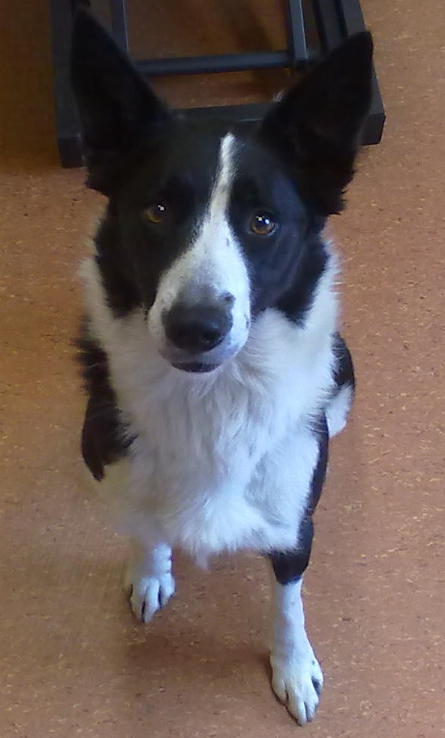
Belladone est une chienne Border Collie de 6 ans, stérilisée pesant 22 kilogrammes. Belladone est nourrie avec une alimentation industrielle et vit en maison avec un grand jardin sans autre animal avec elle. C’est une chienne sportive qui pratique l’agility depuis 2 ans.

Belladone nous a été présentée le 30 mars 2012 à la clinique vétérinaire de Tinténiac pour une boiterie récidivante du membre antérieur gauche.

Anamnèse
Belladone fait de l’agility, depuis 3 mois, après chaque séance, elle présente une boiterie du membre antérieur gauche, sans suppression d’appui, rétrocédant spontanément au bout de quelques jours. Depuis peu, la boiterie persiste ce qui a motivé une visite chez l’ostéopathe, une première visite chez un confrère qui avait prescrit des anti-inflammatoires n’avait rien donné.

Belladone une chienne très active (trop ? Selon le propriétaire), amicale avec cependant parfois une légère anxiété. D’après son propriétaire, elle aurait reçu un coup sur l’épaule droite étant jeune, mais qui n’aurait pas occasionné de boiterie par la suite. Elle est vaccinée et n’a jamais eu de problème de santé particulier.

Consultation :
30/03/2012 :

L’examen général est bon et ne révèle aucune anomalie. L’examen orthopédique est normal et aucune atteinte articulaire ou du squelette appendiculaire n’apparaît. Belladone se laisse manipuler sans restriction et ne présente pas de douleur aux différents tests locomoteurs.
Nous observons toutefois, en vue dorsale éloignée, un rachis qui dessine une courbe en S dont le changement d’inflexion se situe en région thoraco-lombaire ainsi qu’une tête légèrement penchée à droite.

À l’examen ostéopathique, nous notons que la ceinture thoracique est en rotation gauche et la ceinture pelvienne en rotation droite.

Un examen plus discriminatoire en MRP donne : C1/C2 en laté-flexion G rotation gauche, un bloc T5-T13 en Rotation Gauche laté-flexion gauche, L3 en rotation droite ainsi qu’un sacrum en laté-flexion droite.
De plus, nous notons une restriction de mouvement en C7, Scapula G et ovaire G. Les doigts 2 et 3 des deux antérieurs sont en restriction de mobilité dans tous les axes de l’espace.
L’examen ostéopathique et les dysfonctions relevées concordent bien avec la courbe en S du rachis relevé à l’examen général. La concavité gauche en région thoracique et droite en région abdominale se relient aux rotations correspondantes des vertèbres thoraciques et lombo-sacrées.
La discussion avec le propriétaire permet de soulever un point important, les réceptions des sauts se font majoritairement sur le membre antérieur gauche, membre donc fortement sollicité lors des entraînements.
La chaîne dysfonctionnelle qui nous apparaît part de la scapula gauche, sans doute en dysfonction depuis l’accident sur le membre controlatéral quand Belladone était plus jeune. Un phénomène de compensation sur le membre sain soumis à une sollicitation excessive en vue de soulager le membre atteint a pu entraîner la dysfonction sur la scapula. Le membre droit guéri, la dysfonction persiste sur le membre gauche entraînant la rotation gauche de l’ensemble cervico-thoracique qui est compensée par la rotation droite lombo-sacrée avec un point de flexion en T13/L1, d’où la courbe en S du rachis. L’ovaire gauche dysfonctionnel est à rapporter à la troisième lombaire d’un point de vue métamérique mais également selon Lizon qui établit une correspondance entre les étages vertébraux et les organes dédiés à partir des points Shu du dos en médecine chinoise.
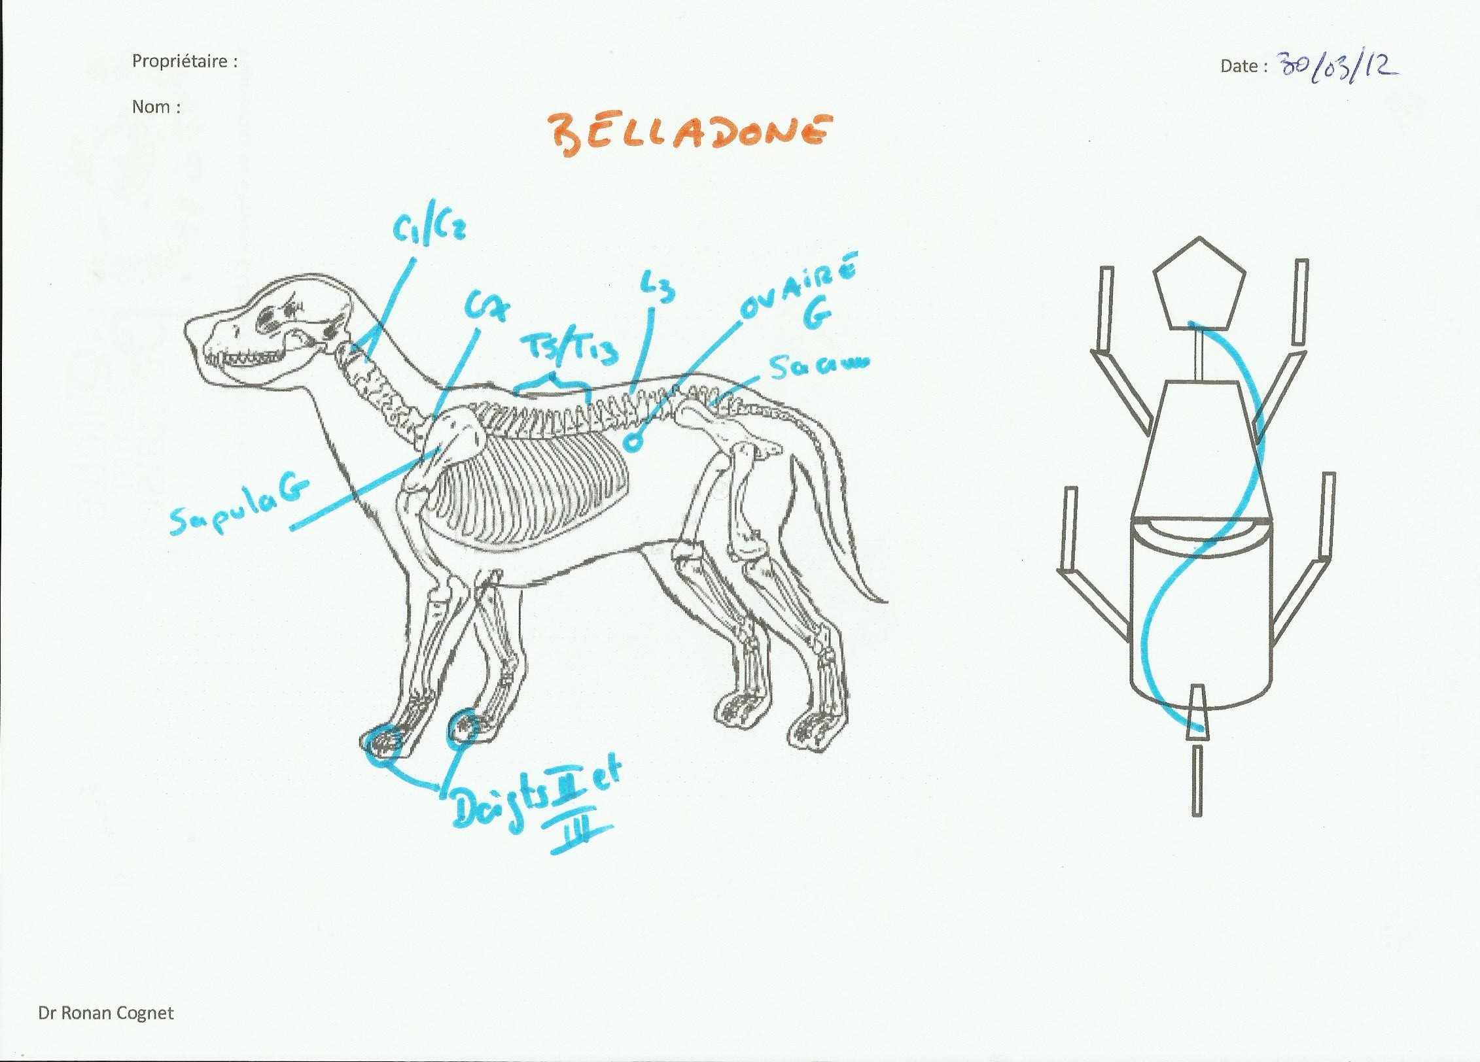

Schéma 1 : bilan ostéopathique Belladone
Traitement ostéopathique :

Nous avons concentré notre traitement en premier lieu sur la scapula gauche qui semble être la dysfonction primaire. La libération de la restriction de mobilité a été réalisée par un travail en MRP. Les vertèbres C1/C2 ont été traitées par un travail structurel indirect dans le sens de la facilitation pour plus de confort pour l’animal ainsi que le sacrum. Le bloc T5/T13 a été traité par une technique fasciale pour une approche globale plus adaptée. Les doigts ont été traités par des techniques structurelles directs. Les autres dysfonctions n’ont pas été traitées étant secondaires elles suivraient le retour à la normale suivant le nouveau schéma proposé.
Belladone a bien coopéré pendant le traitement se détendant progressivement. Les tests finaux ont permis d’apprécier un retour à la normalité. L’ovaire n’a pas été traité car secondaire, voire tertiaire dans la chaîne dysfonctionnelle.
Les consignes données au propriétaire furent de laisser Belladone au repos pendant 3 jours. De reprendre l’entraînement progressivement d’ici 15 jours si Belladone ne présentait plus d’anomalie. Par ailleurs nous avons conseillé un échauffement systématique avant l’entraînement et des étirements en fin de travail après un moment de détente musculaire (marche). Des radiographies seraient éventuellement intéressantes en cas d’aggravation ou de persistance de la boiterie sur le long terme, même su aucun signe d’appel n’apparaît à la consultation classique.

13/04/2012
Les propriétaires nous appellent : la boiterie est toujours présente, mais de façon intermittente, principalement quand elle freine brutalement, il y a du mieux mais tout n’est pas résolu. Ils n’ont pas repris l’entraînement.

27/04/2012
Nouvelle consultation pour un contrôle : il y a eu une aggravation transitoire, le propriétaire nous avoue qu’il était inquiet et qu’il avait un peu embelli le compte-rendu à 15 jours, il ne lui semblait en fait n’y avoir aucune amélioration à ce moment-là. Deux jours après son appel tout est rentré dans l’ordre.

Belladone ne présente plus aucune boiterie, le dos est droit, la tête ne penche plus sur le côté, son comportement est plus doux, elle est moins superactive, moins distante (dixit le propriétaire).
À l’examen nous notons des dysfonctions en C4 C7, coude G et doigt 2 à gauche figé. Il reste une sensation confuse sur le thorax sans que l’on puisse la définir totalement, un point de restriction et le MRP se trouve réduit à gauche.
Nous traitons les dysfonctions par des techniques fonctionnelles (Fascias et MRP) sauf les doigts que nous traitons par des techniques structurelles directes.
Le MRP est large et « confortable », en fin de consultation un sentiment de sérénité voire de satisfaction s’impose à nous.

Depuis, Belladone est revue régulièrement en début et fin de saison sportive. (novembre 2012, avril 2013). À chaque fois il a fallu corriger le membre antérieur gauche.

Discussion :
Le cas de Belladone est intéressant sur bien des aspects :
– Il démontre l’intérêt de suivre les chiens de sport afin d’optimiser leurs performances, tout du moins de faciliter leur récupération et de prévenir les blessures.
– Il démontre également qu’en matière d’ostéopathie, a fortiori lorsque l’on utilise des techniques fonctionnelles, il faut parfois être patient avant d’obtenir des effets probants. La réorganisation de l’organisme peut prendre du temps, surtout sur d’anciennes dysfonctions, et l’accompagnement du propriétaire parfois pressé de voir des résultats est important.
– Il permet de rapporter une chaîne dysfonctionnelle avec un schéma global en S, des dysfonctions réparties sur l’ensemble de l’organisme à une expression plutôt frustre de boiterie intermittente après l’effort. D’où l’intérêt d’un abord global qui met en évidence toute la complexité et l’étendue des dysfonctions avec un signal d’appel discret. Le traitement global permet aussi de répondre à un problème parfois non perçu par le propriétaire ou non considéré comme tel : modification du caractère de la chienne.
– Enfin, la persistance des dysfonctions sur le membre antérieur gauche souligne d’une part l’intérêt de revoir régulièrement le patient afin de prévenir des compensations néfastes. D’autre part elle souligne les conséquences à long terme d’un traumatisme précoce (coup à l’épaule chez une jeune chienne).
Et pour être tout à fait complet, soulevons aussi la possibilité d’une limite du thérapeute lui-même.

Conclusion :

Belladone, une chienne sportive de 6 ans, nous a été présentée pour une boiterie du membre antérieur gauche survenant après les entraînements. Il semble que cette boiterie se soit installée progressivement et ait pris de l’ampleur au fur et à mesure des entraînements. Lors du traitement nous avons mis en évidence un schéma global en S dont l’origine était la scapula gauche. Le traitement ostéopathique s’est révélé efficace même s’il a fallu attendre avant une complète rémission des signes cliniques.

Bibliographie :
Lizon Francis : La consultation ostéopathique et homéopathique du chien et du chat ; Editions Similia

Cas clinique n°2

Hyacinthe

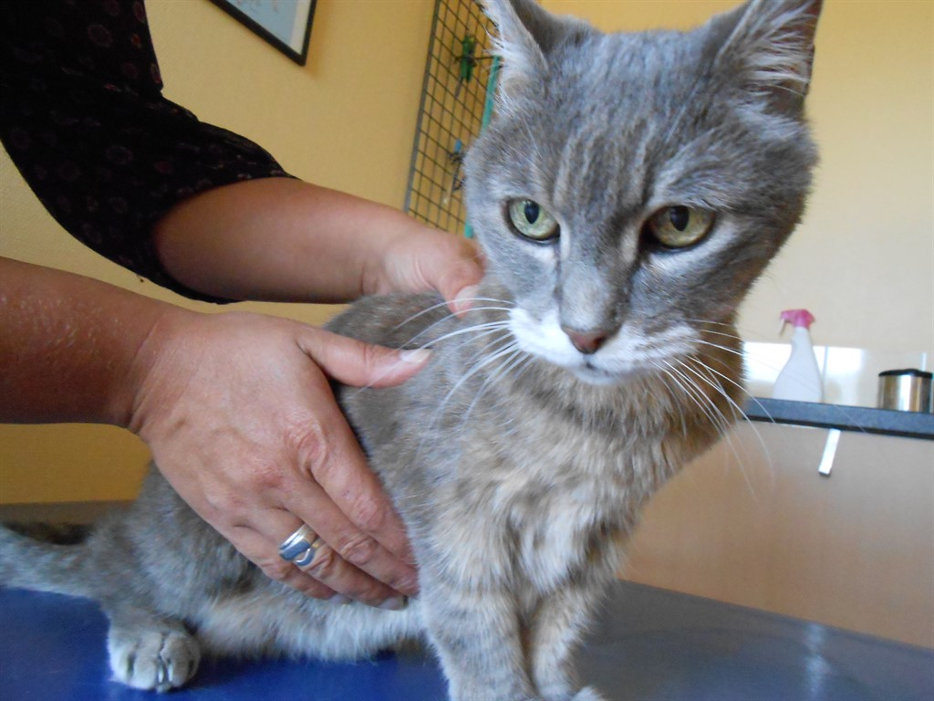
Hyacinthe est une chatte femelle de 14 ans, stérilisée, pesant 3,2 kilogrammes. Elle vit en compagnie de trois autres chats en bonne entente et dispose d’un jardin qu’elle ne fréquente qu’occasionnellement.
Hyacinthe nous est présentée pour une douleur à l’antérieur droit.

Anamnèse :
Hyacinthe est une chatte de compagnie sortant peu. Elle présente des vomissements chroniques depuis plusieurs mois. Elle urine hors de sa litière depuis deux mois, après un épisode de cystite. Régulièrement, elle présente des crises spastiques du membre antérieur droit qu’elle lève alors, ces spasmes myocloniques ont été interprétés comme de la douleur par les propriétaires. Une perte de poids a également été notée. Hyacinthe est vermifugée régulièrement. Le 09/12/2011, Hyacinthe a été vue par un vétérinaire, l’examen orthopédique n’a rien mis en évidence à la palpation, pression et manipulation. Un traitement anti-inflammatoire a été prescrit (meloxicam : Metacam nd) pendant 4 jours sans résultat.
Consultation :
21/12/2011 :
L’examen général nous montre une chatte amaigrie, les muqueuses sont roses avec un temps de recoloration capillaire normal. L’auscultation cardio-pulmonaire est normale, l’abdomen souple, l’examen des membres normal. Les propriétaires nous rapportent que Hyacinthe a changé de comportement depuis 2/3 semaines, elle mange moins et présente ponctuellement des accès d’humeur qui disparaissent spontanément après un temps indéterminé. Hyacinthe boit normalement, les éliminations sont également normales.
Lors de l’examen ostéopathique, nous notons un diaphragme thoracique inerte et nous ressentons une importante traction cranio-dorsale en test dorso-ventral, ainsi qu’une atténuation de la vitalité de la ligne supérieure. En test MRP, nous trouvons l’articulation temporo-mandibulaire droite en restriction de mobilité latérale, une SSB en torsion droite, C7 et 1ère côte droite en rotation droite, la jonction lombo-sacrée en extension (L1 en extension par rapport à T13), le sacrum en rotation et laté-flexion gauche avec une sacro-iliaque droite cranio-ventrale. En test des fascias sur les membres, nous sentons une traction distale sur les deux membres droits. Concernant les viscères, nous relevons un estomac et plus particulièrement un cardia en restriction dorsale, l’utérus (col utérin) nous apparaît en dysfonction cranio-dorsale.

Schéma 1 : bilan ostéopathique Hyacinthe

En questionnant plus avant les propriétaires nous apprenons que Hyacinthe a subi une ovariohystérectomie et non une ovariectomie simple. La tension retrouvée sur le col peut être due à la cicatrice chirurgicale. Les répercussions via le ligament large également cicatriciel peuvent s’étendre au plafond pelvien et aux vertèbres lombaires et sacrées, par le jeu des proximités, les dysfonctions se répercutent au diaphragme via les muscles psoas et les piliers du diaphragme, puis T13/L1 et Estomac. Les tensions du cardia expliquent les vomissements à répétition.
La continuité dure-mèrienne renvoie la dysfonction sacrée à la symphyse sphéno-basilaire et donc au sphénoïde et à l’occiput. L’os temporal droit contigu au sphénoïde explique la dysfonction de l’ATM.
L’entrée de poitrine et notamment la première côte droite et son articulation à C7 subit les conséquences des tensions diaphragmatique via le fascia thoracique et le dôme pleural. Le plexus axillaire se retrouve comprimé par les muscles scalènes et engendrent les troublent observés sur le membre droit.
Ainsi, un schéma global apparaît avec pour point de départ une cicatrice du col utérin et du ligament large.
Traitement :
Durant la consultation, Hyacinthe est coopérative mais fuit la main lorsqu’elle se pose sur sa tête. Elle vient se lover tout contre nous ce qui rend plus difficile le travail en MRP, le traitement s’effectue donc pour la majeure partie par des techniques fasciales nous permettant ainsi de conserver une complète tranquillité de l’animal.
Les dysfonctions constatées sont levées en commençant par les dysfonctions viscérales. Peu à peu Hyacinthe des manipulations plus larges et le travail sur le membre antérieur droit peu s’effectuer par des techniques myotensives. les tests finaux révèlent une bonne réponse de l’organisme et un retour à l’équilibre correct sans que toutes les dysfonctions soient résolues.
Nous conseillons un repos strict pendant 3 jours en prévenant qu’une aggravation des vomissements est possible. Nous prévenons également d’une possibilité de cystite. Ces troubles ne doivent être que transitoires.
Le 04/01/2012, nous avons des nouvelles de Hyacinthe. La propriétaire n’a noté qu’un seul vomissement depuis la séance, l’appétit est revenu et Hyacinthe a repris du poids. De plus sa maîtresse nous dit qu’elle a retrouvé un comportement de jeunesse. Elle n’a pas eu de nouvel accès de colère. Le membre droit ne présente plus de problème.
Le 28/04/2012 Les commentaires de la propriétaire sont doubles : d’un côté Hyacinthe a bien « rajeuni » et ne présente plus aucun vomissement ni de mictions hors de la litière, elle dort beaucoup. D’un autre elle semble souffrir d’arthrose des hanches et commence à avoir mal au dos. Nous lui proposons de revoir Hyacinthe pour contrôler d’éventuelles dysfonctions dorsale et pour mettre en place un traitement hygiénique de son arthrose.

Discussion :
Le cas de Hyacinthe démontre les répercussions à long terme d’interventions chirurgicales. La cascade dysfonctionnelle partant d’un col utérin cicatriciel est remontée sur le diaphragme entraînant des vomissements chroniques et sur le plexus axillaire, provoquant des irritations neurologiques. La discussion avec les propriétaires pour relever les commémoratifs est importante. Partant d’une « douleur » au membre antérieur droit, il s’est avéré que Hyacinthe souffrait également de troubles mictionnels et de vomissements chroniques. La hiérarchisation des troubles aide aussi à comprendre et expliquer le schéma dysfonctionnel global. Attention cependant de ne pas influencer l’examen ostéopathique, il importe d’aborder l’animal en toute neutralité
Ce cas souligne également l’intérêt de disposer des plusieurs techniques de résolution des dysfonctions. La coopération de l’animal n’étant pas toujours un facteur favorisant les manipulations poussées, le thérapeute est à même d’utiliser des techniques moins contraignantes pour l’animal et ainsi obtenir un soulagement dans des conditions sereines. L’adaptation est fondamentale. La confiance se mettant en place progressivement, l’animal soulagé se prête plus facilement aux techniques demandant plus de manipulations.
La résolution de ses différentes dysfonctions a soulagé Hyacinthe, ses troubles ont disparus, son caractère s’est apaisé, notons toutefois que d’autres perturbations sont apparues (signes d’arthrose notamment). Sur un animal âgé il est possible de révéler les problèmes par couches successives, il est important d’expliquer cela au propriétaire afin que celui-ci ne se décourage pas. Par ailleurs, nous nous devons d’apporter les conseils de l’ostéopathe, mais également ceux du vétérinaire, ainsi l’accompagnement de Hyacinthe pour gérer son arthrose se fera dans les meilleures conditions possibles dans son intérêt.
Conclusion :
Hyacinthe, une chatte âgée stérilisée est présentée pour une simple « douleur » du membre antérieur droit. Après examen et discussion avec les propriétaires, il s’est avéré que les troubles étaient plus complexes et les dysfonctions nombreuses. Un schéma global a pu cependant être établi, schéma dont l’origine était une cicatrice du col utérin.

Cas clinique n°3

Valina

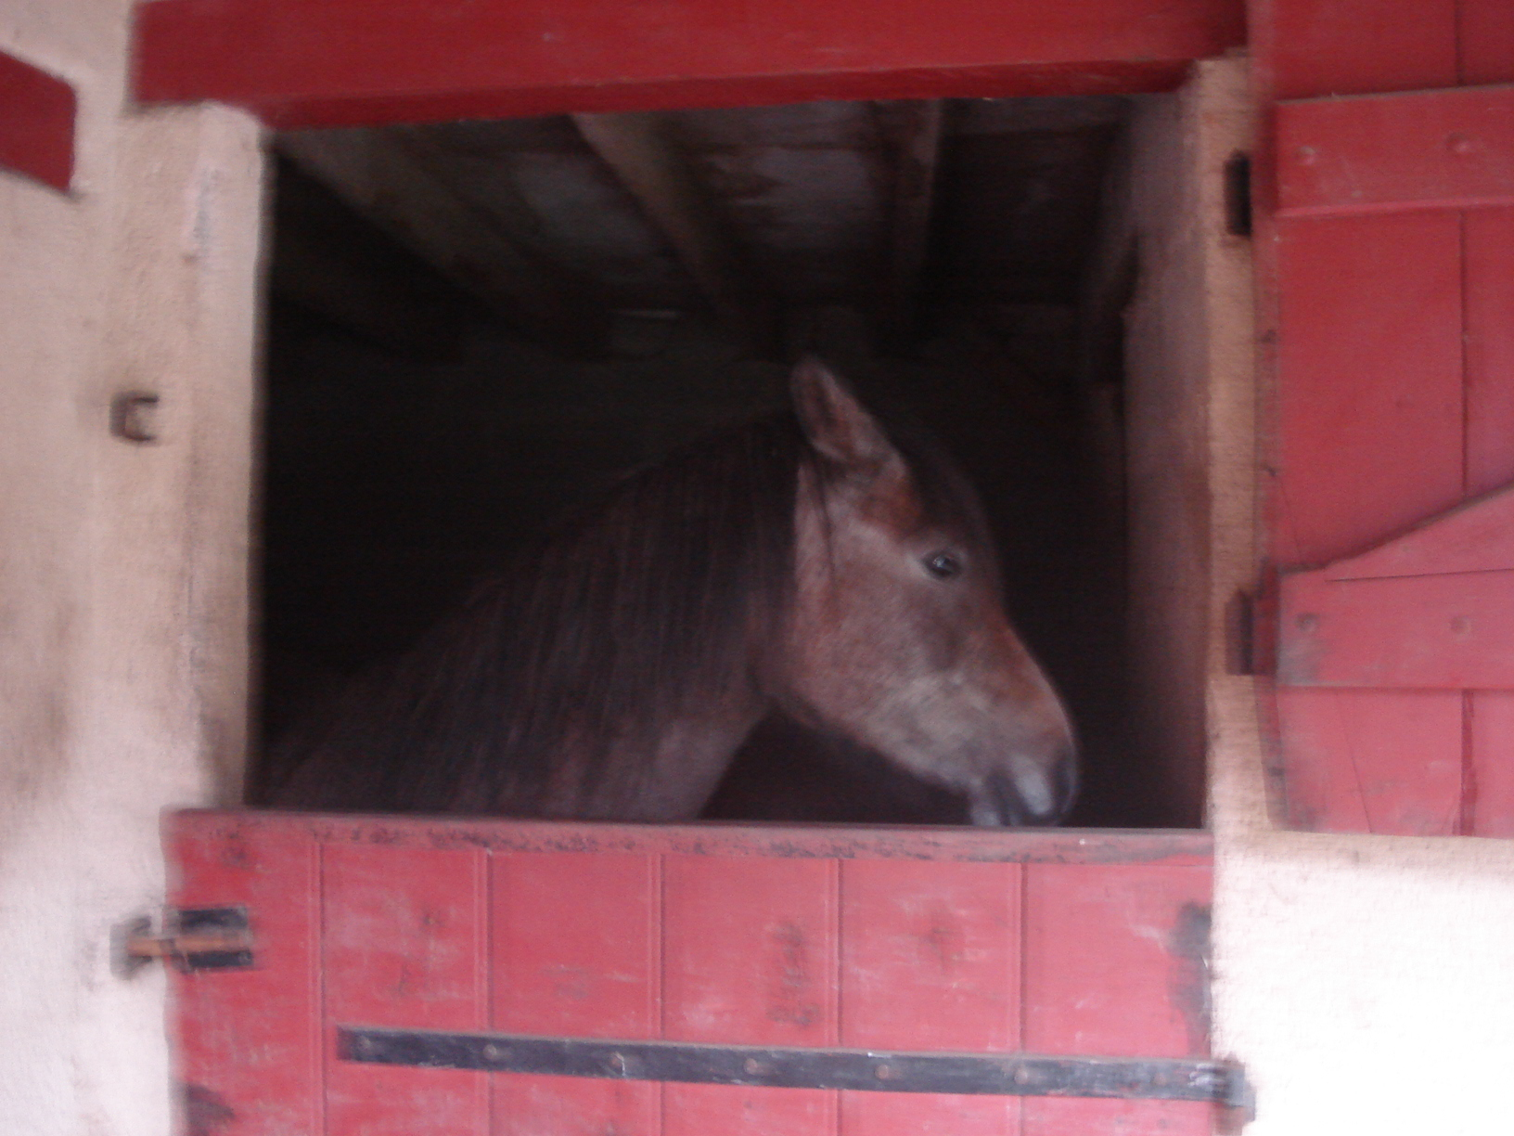
Valina est une jument Pur-Sang Arabe de 4 ans. Elle est destinée à la compétition d’endurance équestre. Elle est montée régulièrement et vit en paddock. Elle est nourrie de concentré fibreux et de foin. Une jument (sa mère) vit à côté d’elle dans un paddock adjacent.
Ses propriétaires nous ont contacté, car, depuis peu, Valina pose des problèmes lors de la pose du licol.

Anamnèse :
Deux fois par semaine, Valina est montée pour un entraînement à l’endurance. C’est une jument plutôt sur la défensive, mais qui coopère généralement sans poser de problème. Depuis 15 jours, les propriétaires de Valina éprouvent des difficultés pour mettre le licol en place, la pouliche lève la tête vivement pour se soustraire du contact, une fois le licol en place, elle secoue la tête de bas en haut. Par ailleurs, ils n’ont noté aucun problème lors des entraînements.

Consultation :
05/02/2013
L’examen général nous montre une jument en parfaite santé. L’auscultation est normale, les bruits digestifs présents. l’examen des allures ne montre pas de boiterie, la foulée au trot du membre antérieur droit est légèrement raccourcie, l’encolure est un peu raide.

L’examen ostéopathique montre un MRP augmenté en fréquence et accéléré dans l’inspir. À l’écoute, le crâne nous semble « serré », les membranes de tensions réciproques nous paraissent rétractées c’est-à-dire en restriction de mobilité complète. Nous relevons également des dysfonctions en C0, C1 (flexion et laté-flexion et rotation gauche), C4 (extension, laté-flexion rotation gauche). Le garrot est en rotation et laté-flexion droite, l’épaule droite (la tête de l’humérus) en dysfonction cranio-latérale et ventrale. Le sacrum est en laté-flexion droite et rotation droite. Nous notons également une tension sur le diaphragme et un thymus dysfonctionnel cranio-ventral. Le muscle brachiocéphalique est également en dysfonction.
Un point est très réactif dans la région de l’épaule droite, près du point d’acupuncture GI15. Dès qu’il est stimulé, Valina se met à balancer la tête de bas en haut de manière systématique avec beaucoup d’amplitude, la stimulation du point controlatéral ne déclenche rien.

Schéma 1 : bilan ostéopathique Valina

Tout semble se concentrer sur l’axe occiput/humérus avec comme lien le muscle brachio-céphalique avec C4 en compensation. La relation au garrot par le muscle sus-épineux se poursuit au diaphragme par le fascia thoracique. Sacrum et occiput se répondent mutuellement. Le crâne est « serré » en réponse aux tensions sur l’occiput qui le soutient.

Traitement :
Le traitement se déroule en plusieurs phases : travail en myotensif des deux antérieurs en commençant par le gauche pour mettre la jument en confiance puis le droit pour commencer à libérer les tensions sur l’épaule ; travail en MRP sur le thymus. C1 et C0 sont corrigées avec une technique structurelle indirect par enroulement de l’encolure et pseudothrust. Un travail en crânien permet de soulager les tensions des membranes de tensions réciproques. Le sacrum est corrigé en indirect par la méthode des bras de levier. Aucune manipulation nous semble nécessaire pour le diaphragme et C4, ces dysfonctions nous paraissant secondaires dans la chaîne dysfonctionnelle.
La jument est apeurée en début de séance, mais se calme peu à peu au fur et à mesure des contacts. Finalement elle mâche, pousse un gros soupir et baille plusieurs fois durant la séance.
En fin de séance, le crâne est « ouvert », les dysfonctions ont disparu, le point sensible de l’épaule est encore présent mais dans une nettement moindre mesure. Les dysfonctions du diaphragme et de C4 ont disparu également.
Quatre jours plus tard les propriétaires nous appellent. Valina est mieux, ils peuvent passer le licol sans que la jument ne fuit la main et elle ne présente plus de secousses de l’encolure. L’allure au trot est plus fluide, l’encolure reste cependant encore un peu raide en fin de séance d’entraînement.

Juin 2013 : Valina est revue pour un contrôle. Il n’y a plus aucun problème de licol, le Trigger point n’est plus actif, il reste quelques dysfonctions, bassin peu mobile notamment, mais le crâne est libre. La jument est plus calme, plus posée.

Discussion :

La consultation de Valina nous a permis d’appréhender avec évidence le trigger point.
Le Trigger Point est défini comme étant une zone d’hyperexcitabilité dans un tissus qui, lorsqu’on lui applique une pression, est localement sensible, et, en cas d’hyperexcitabilité suffisante, donne naissance à une douleur et une sensibilité référée, des dysfonctions motrices, et parfois à des phénomènes neurovégétatifs référés et des troubles proprioceptifs. (Travell JG et Simons DG, 1993 ; Simons DG et coll, 1999)

Le point de tension peut alors être défini comme un point pathologique –absent chez un individu sain-, siège de contractions musculaires localisées, involontaires et prolongées. Il est à mettre en relation avec un dysfonctionnement dans le processus de la contraction musculaire.

Que nous raconte le point de tension de Valina ? Était-ce un mouvement volontaire d’évitement suivant une gêne provoquée par la pression d’un point sensible ou une réponse musculaire réflexe suite à cette stimulation. Rappelons que le point controlatéral était totalement insensible et que la stimulation du point de tension enclenchait systématiquement la réponse de Valina.
Valina exprimait seulement une gêne récurrente quand on lui enfilait un licol. Cette fuite était l’expression d’une tension dans la nuque que l’examen ostéopathique a confirmé, non seulement dans la nuque mais prolongé jusque dans le membre antérieur droit et le diaphragme. Le point actif sur l’épaule de Valina semble au carrefour d’une série de dysfonctions, comme un point alarme qui attire l’attention. On peut faire le comparatif avec le point alarme de la médecine chinoise (point Mu) qui signe un trouble de l’organe en relation, cependant le point actif chez Valina n’est pas un point Mu (point alarme selon la médecine chinoise situé sur la partie ventrale du corps) mais se rapprocherait du point GI15. Si l’on se réfère au traité d’acupuncture vétérinaire de Molinier, le point GI 15 est situé au-dessus du nerf brachial antérieur accessible après avoir traversé le muscle brachio-céphalique. Les indications sont les névralgies, rhumatismes de l’épaule, torticolis, contracture du muscle brachiocéphalique, raideur du cou, boiterie de l’épaule. Une observation anatomique se suffit à elle-même, mais le parallèle avec la médecine chinoise est intéressant, car il souligne les apports potentiels de cet autre médecine holiste. Ostéopathie et médecine chinoise peuvent se compléter dans l’abord global de l’être vivant et de son soin.
L’appel de Valina était clair, il fallait s’occuper du muscle brachiocéphalique et remonter jusqu’à la nuque. L’examen ostéopathique a confirmé ce que Valina exprimait de manière très claire, j’ai mal à la nuque, ne m’embêtez par avec un licol.
Conclusion :
Valina, une jument de 4 ans préparée pour l’endurance était depuis quelques-temps rétive à la pose du licol. L’examen ostéopathique a mis en évidence des fortes tensions dans la nuque qui se répercutaient sur l’épaule via le muscle brachiocéphalique. La tension de ce muscle s’exprimait notamment par la présence d’un point actif - Trigger point- lui-même correspondant à un point d’acupuncture bien précis le GI15, connu en médecine chinoise dans les problèmes liés au muscle brachio-céphalique et la nuque.

Bibliographie :

Molinier : Traité d’acupuncture vétérinaire, Editions Phu Xuan

Cas clinique n°4

Tina

Tina est une furette de 7 ans, stérilisée. Elle vit en maison sans autre animaux de compagnie.

Tina nous a été présentée en consultation pour un prurit très important avec dépilation sur le ventre et autour de la base de la queue.

Anamnèse :
Tina a été stérilisée dès un an. Elle est très affectueuse et se laisse facilement manipuler. Tina a été vue en consultation la première fois le 09/04/2013 pour une alopécie ventrale abdominale s’étendant aux faces internes des cuisses, sur les épaules le dos et la base de la queue. Cette alopécie s’accompagnait d’un prurit très important intervenant par crise. Parallèlement, une pupd est rapportée. La propriétaire nous rapporte également des problèmes de malpropreté (incontinence ?) ainsi que des problèmes de baisse de la vue.
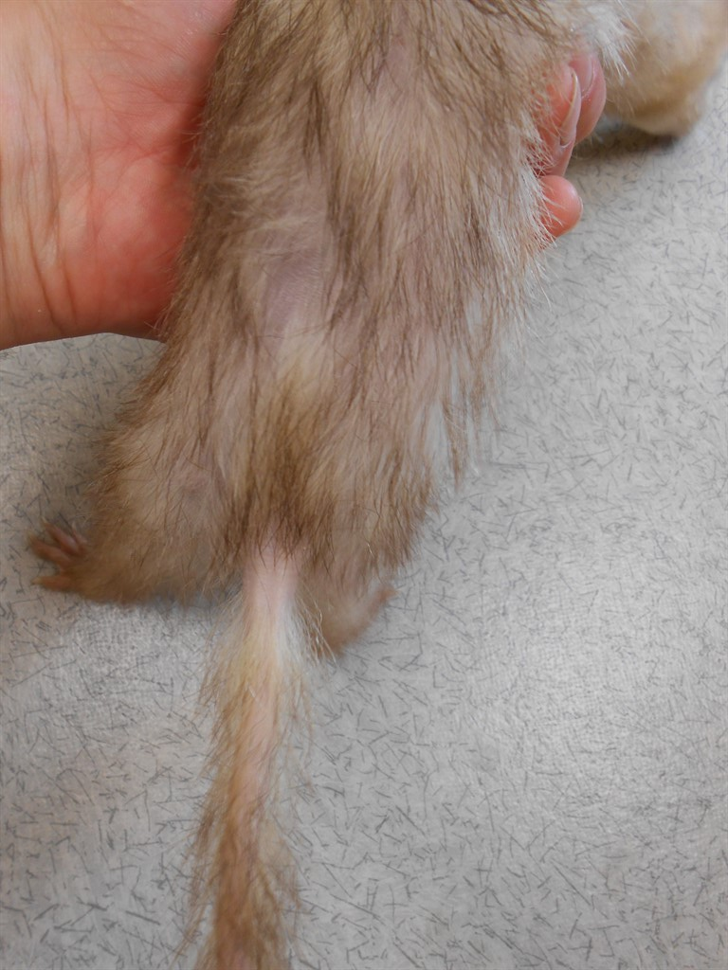
Les examens dermatologiques (raclages, scotch-tests, lampe de Wood…) ont permis d’écarter les maladies parasitaires et fongiques. Un examen échographique n’a pas révélé d’anomalie des glandes surrénaliennes, par ailleurs les analyses sanguines étaient normales.

Un traitement à base de corticoïde (vetacortylnd) a été mis en place. Le 23/05/2013, Tina a été revue, les crises de prurit se sont calmées, le poil repousse par endroit, l’appétit est légèrement mieux, mais le comportement reste modifié. La propriétaire n’est pas complètement satisfaite et souhaite tenter une autre approche afin d’essayer de s’affranchir, tout du moins de limiter l’utilisation de médicaments.
Consultation :
Le 24/05/2013 Tina est vue pour une consultation d’ostéopathie.
L’examen général est bon, il y a toujours des plages alopéciques, mais moins étalées et un fin duvet repousse en de nombreux endroits. Tina a reçu 15 jours auparavant une injection de corticoïdes longue action, elle ne se gratte plus le jour de la consultation. Le comportement est modifié, moins exploratoire qu’avant.
L’examen palpatoire et les différents tests révèlent : Hypothalamus en dysfonction cranio ventral – Sphénoïde en extension, Temporal droit en extension latéflexion-rotation gauche, le MRP de l’épiphyse et de la thyroïde nous paraît réduit en amplitude et augmenté en fréquence, poumon gauche en restriction de mobilité dorsale, reins droit et gauche limités dans leur mobilité caudale (dysfonction cranio-dorsale), L1 en extension et la vessie en dysfonction cranio-dorsale également. La ligne du dessus (axe du vaisseau Gouverneur) est tirée vers l’avant.

Schéma 1 : bilan ostéopathique Tina
Nous notons une forte implication de tout l’axe neuro-hormonal (hypothalamus, épiphyse, thyroïde) possiblement consécutif à la dysfonction sphénoïdale qui soutient la selle turcique, jonction hypothlamo-hypophysaire. La thyroïde se trouve entraînée par l’os hyoïde lui-même articulé sur le temporal, les fascias laryngé puis trachéal impactent le poumon gauche. La relation avec les reins et la vessie était moins évidente. Les furettes stérilisées ont souvent des affections surrénaliennes, si les dosages sanguins et l’échographie n’ont rien révélé, pas plus que l’examen ostéopathique (mais il reste la limite du praticien à envisager) les connections anatomiques intimes des loges rénales et des surrénales peuvent expliquer les dysfonctions retrouvées sur les reins et par répercussion métamérique sur L1.
Une autre approche est envisageable, par les méridiens tendino-musculaires (MTM) de la médecine chinoise. Ces méridiens débutent à l’extrémité des doigts et des orteils, longent les 4 membres, et suivent en général le trajet des méridiens principaux dont ils dépendent. L’expression pathologique d’une atteinte d’un MTM se voit sur la peau et se ressent dans les couches plus profondes musculaires. Le MTM n’est pas expressif sur tout son trajet, mais le plus souvent seulement par endroit, figurant alors des plages délimitées, linéaires ou rubanées sur les membres et la tête, plus étendues sur les flancs et le thorax, le cou et le bassin. Ces lésions peuvent être symétriques mais d’intensité inégale d’un côté à l’autre. « Pour être un bon ostéopathe, il faut savoir lire sur la peau » Lizon.
Concernant Tina, les plages alopéciques recouvrent une partie du méridien tendino-musculaire du rein en face ventrale mais également celui de la vessie (base de la queue et région du dos) ce qui signe une atteinte de la loge Eau (organes associés dans la théorie des 5 éléments).
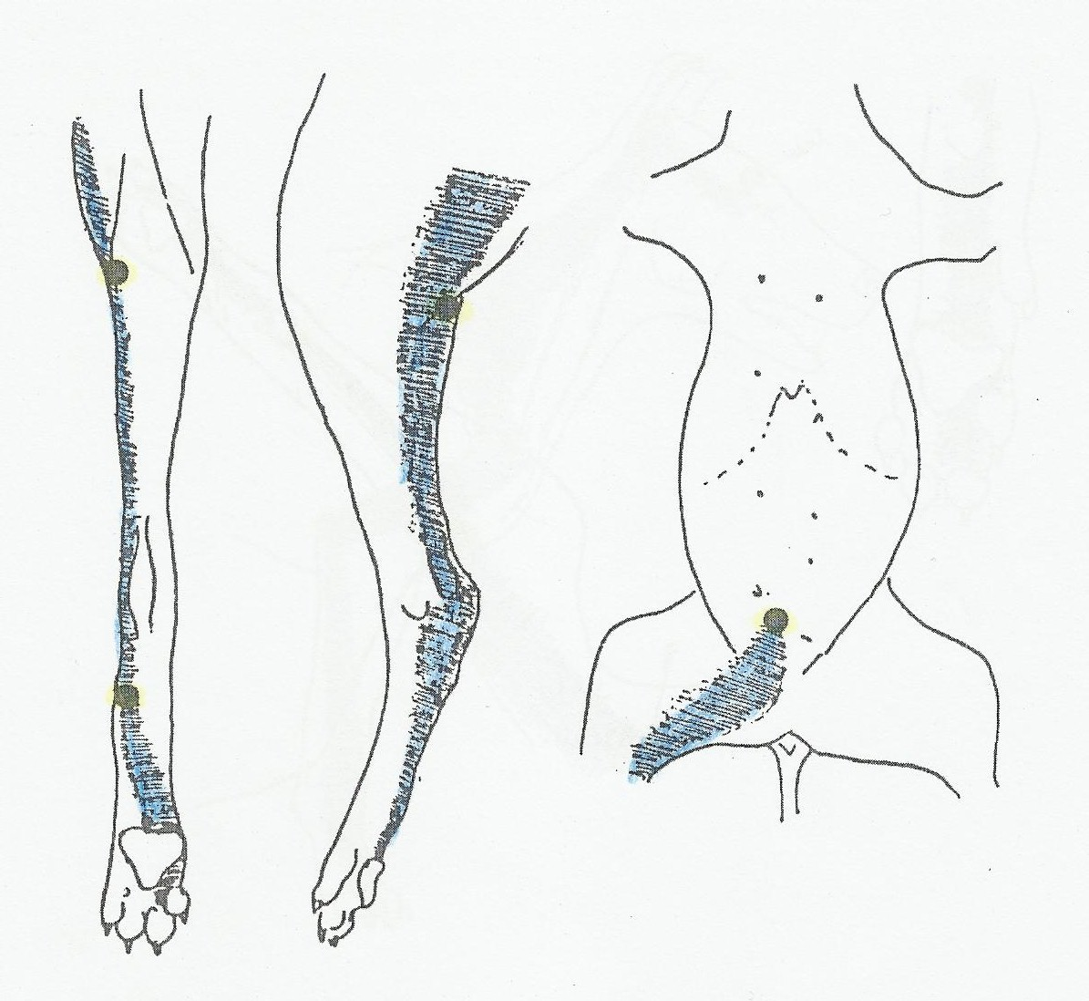
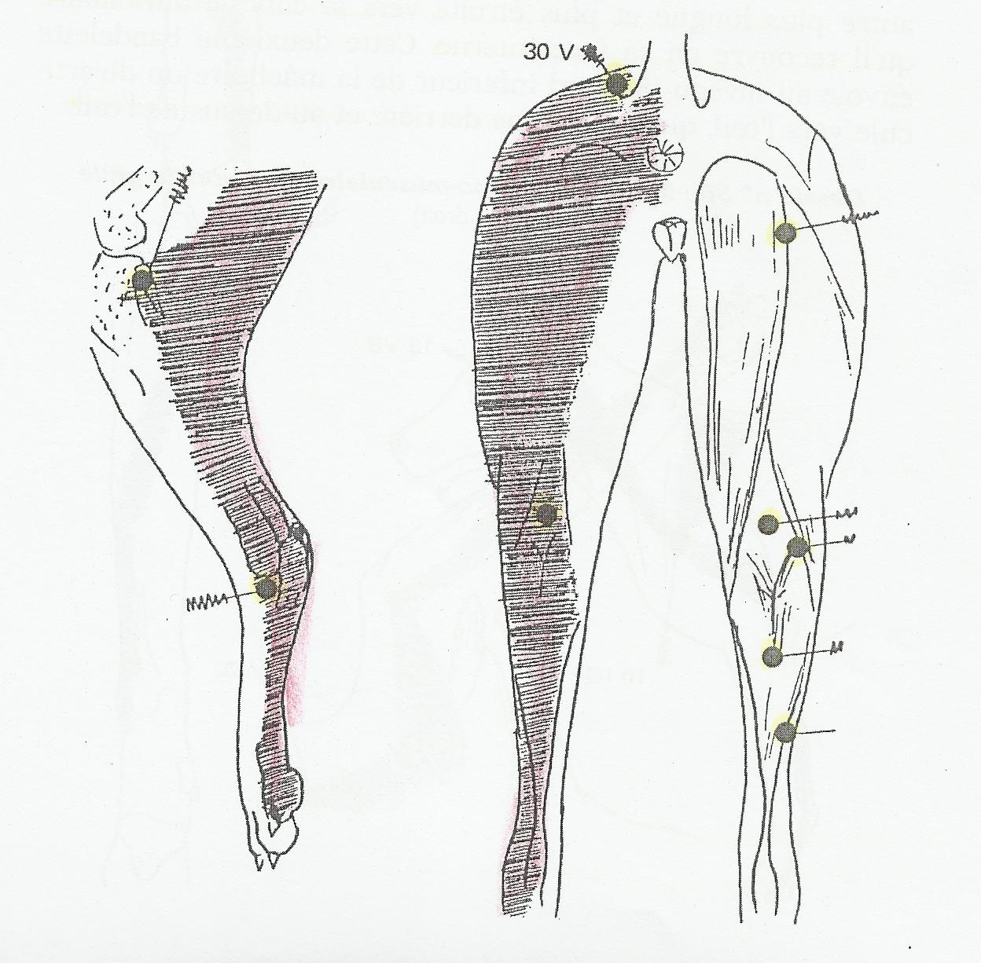

Images 1 et 2 ; MTM Rein et Vessie (Lizon)
Cette loge Eau semble en déficit, une plénitude s’exprimerait plutôt par une inflammation voire un suintement et de la chaleur. Un déficit de la loge Eau peut s’expliquer soit par un défaut d’engendrement (venant de la loge Métal, mère de la loge Eau, et des poumons) soit par un défaut de domination de la loge Terre (Rate/Estomac) selon le schéma suivant :
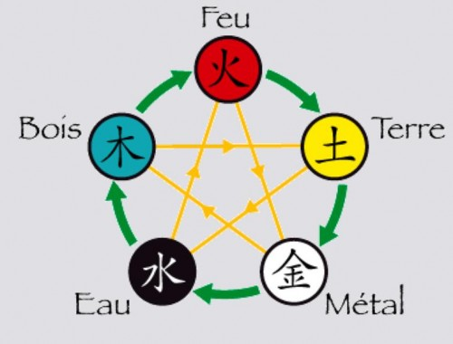

Image 3 : Lois d’Engendrement et de Domination des cinq éléments

L’expression cutanée impliquant la loge Eau (Reins et vessie) serait ici une conséquence de l’atteinte de la loge Métal et plus particulièrement du poumon.

Traitement :
Nous décidons de commencer par résoudre les dysfonctions du sphénoïde et de l’os temporal droit par un travail en crânien, puis nous concentrons notre traitement sur l’hypothalamus, l’épiphyse et la thyroïde par un travail en MRP. Le poumon, les reins et la vessie sont traités en viscéral. Notons la difficulté de placer ses mains sur un animal de petit gabarit qui se meut de façon rapide et se contorsionne dès qu’il se sent contraint, d’où l’importance de l’ancrage.
Durant la séance, Tina se laisse facilement manipulée sans trop s’agiter. Les tests en fin de consultation confirment le retour à la normalité.
Deux jours après la séance Tina est propre, la cage est moins sale et il n’y a plus de pipi à côté. La propriétaire nous explique qu’il y a moins de « chaos » dans la maison et Tina semble plus apaisée. Tina a beaucoup dormi après la séance. Un laps de temps de trois semaines à été gagné entre les injections de corticoïdes, le poil repousse, il est plus dense, surtout sur le ventre. Tina boit également un peu moins et « pique » des croquettes au chat, l’appétit semble revenu.
Le 27/07/2013 Tina est revue. Elle a déclenché un accès de prurit trois jours auparavant avec tiques nerveux qui n’ont pas duré. Depuis la veille elle se gratte à nouveau la base de la queue, une nouvelle injection est réalisée à la demande la propriétaire.
Le 13/08/2013 Tina est revue pour une séance d’ostéopathie. Le poil continue de repousser, elle n’a pas de démangeaisons ou très peu, la dernière injection date de 18 jours.
Beaucoup moins de dysfonctions sont mises en évidence cependant nous retrouvons temporal D, reins et jonction thoraco-lombaire. Les dernières lombaires sont cette fois-ci en dysfonction.
Durant la séance, Tina soupire et est prise d’un hoquet qu’un travail sur le diaphragme fait disparaître rapidement. Elle se laisse complètement aller entre nos mains, s’endort presque.
Par la suite, Tina est revue régulièrement, la dernière séance a apporté un léger mieux qui n’a pas tenu longtemps et les injections de corticoïdes sont renouvelées. Progressivement son état se dégrade, elle ne s’alimente plus, devient apathique. Face à cette situation, la propriétaire décide de faire euthanasier Tina.
Discussion :
Le cas de Tina soulève de nombreuses questions.
Si l’intérêt de l’ostéopathie a été évident compte tenu des réponses de Tina, cette thérapeutique n’a cependant pas suffit à résoudre des troubles récurrents ni la dégradation progressive de l’état général de Tina. S’agit-il d’une limite de l’ostéopathie, de l’ostéopathe ? La dysfonction du temporal droit à la seconde séance laisse à penser qu’une dysfonction primaire n’a pas été repérée. Si les injections de corticoïdes ont eu une certaine utilité, les séances d’ostéopathie ont permis de procurer un bien-être plus global (répercussions sur l’humeur notamment) tout en diminuant les recours aux médicaments ; même de façon transitoire.

Par ailleurs, nous avons trouvé intéressant de combiner une approche de médecine chinoise et ostéopathique, les deux se complémentant.

Conclusion :
Tina, une furette de 7 ans nous a été présentée pour une alopécie marquée avec accès de prurit depuis plusieurs semaines. Tina a été traitée de manière conventionnelle, mais la propriétaire souhaite tenter une approche globale. L’examen ostéopathique a révélé une implication de l’axe neuro-hormonal hypothalamus – épiphyse – thyroïde secondairement à une dysfonction du sphénoïde. Tina a bien répondu au traitement ostéopathique sans que celui-ci ne résolve complètement ses problèmes. Le traitement médicamenteux a dû être poursuivi, avec une fréquence moins importante cependant et le comportement de Tina s’est amélioré. Toutefois, cette amélioration a été momentanée et l’état de Tina s’est progressivement dégradée ce qui a conduit à la décision d’euthanasie. Comme la médecine allopathique, la médecine ostéopathique a ses limites, mais en combinant les deux approches nous avons pu offrir un sursis à Tina et sa propriétaire.
Bibliographie :
Lizon Francis : La consultation ostéopathique et homéopathique du chien et du chat ; Editions Similia
Pesselon Pascal : Osteopathie énergétique chinoise… ; Dangles éditions

Cas clinique n°5

Choco

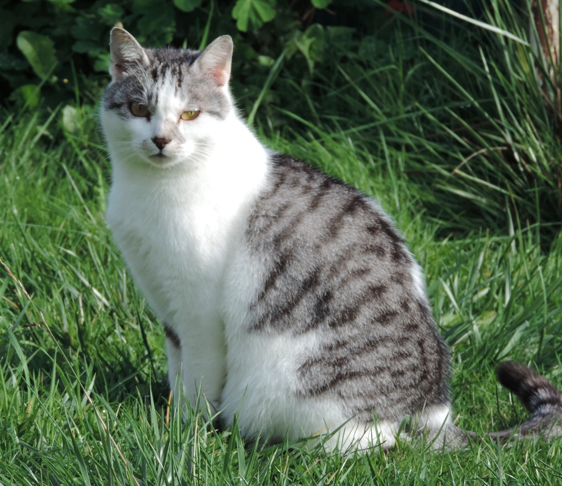
Choco est un chat mâle Européen castré de 5 ans pesant 4,2 kilogrammes. Choco vit en compagnie d’un autre chat, mâle castré de 7 ans. Ils sont nourris de croquettes et vivent dans une grande maison avec jardin auquel ils ont accès.
Choco nous a été présenté le 21/03/2012 pour une boiterie de l’antérieur gauche à la suite d’une chute.

Anamnèse :
Choco s’est mis à boiter en novembre 2011 et a été amené chez son vétérinaire le 12/11/11. Il présentait un œdème du carpe sans cause apparente même si un traumatisme (chute?) reste l’hypothèse retenue par la propriétaire. Le vétérinaire a prescrit un antibiotique marbofloxacine (Marbocylnd) et un anti-inflammatoire : robenacoxib (Onsiornd). Dix jours plus tard, aucune amélioration n’a été notée, une masse indurée dorso-médiale en regard de l’articulation carpienne est apparue. La radiographie n’a pas révélé de fracture mais une atteinte des tissus mous avec tuméfaction et un espace articulaire diminué. Un nouveau traitement médicamenteux est prescrit : prednisolone (Dermiprednd 5mg) et clindamycine (Antirobend). Le 30/11/11, Choco est mieux, l’articulation a dégonflé, il n’est plus gêné mais l’induration est encore présente.
Le 14/02/2012, Choco ne miaule plus depuis 8 jours, la boiterie est revenue, un nouveau traitement est prescrit (marbofloxacine et prednisolone).
Consultation :

Le 21/03/2012 Choco est présenté à la consultation d’ostéopathie. La boiterie persiste, la zone indurée dépilée est toujours en place, la prednisolone a été poursuivie et a été arrêté 3 jours plus tôt. Choco ne miaule toujours pas et son comportement a changé, il cherche moins les caresse, s’isole.
À l’examen général Choco présente un bon état de santé. Pas de signe de fièvre, pas de d’anomalie à l’auscultation. L’examen orthopédique montre une diminution d’amplitude articulaire du carpe gauche avec persistance de la zone indurée décrite plus haut. Choco se laisse manipuler sans réserve.
L’examen se déroule en commençant par une évaluation globale du ressort fascial et des ressorts compensateurs. Le ressort de la tête nous semble inversé signifiant une anomalie. La recherche des dysfonctions s’effectue ensuite en MRP. La faux du cerveau est tirée cranio-ventralement à gauche par son insertion sur la crista galli elle-même entraînée par le maxillaire gauche. une dysfonction en L7/S1 est également mise en évidence, ces vertèbres apparaissant en flexion rotation gauche latéflexion gauche. Nous n’avons pas relevé d’autres dysfonction si ce n’est un os pisiforme gauche présentant une restriction de mobilité totale quelles que soient les directions de l’espace.
La relation dysfonctionnelle entre la faux de cerveau et les vertèbres L7/S1 peut s’expliquer par la continuité des méninges. Les membranes de tensions réciproques que sont la faux du cerveau, la tente du cervelet et le diaphragme de la selle turcique sont composées de la dure-mère qui se prolonge jusqu’au sacrum pour constituer le filum terminale. Ainsi une tension appliquée sur la faux de cerveau se répercute directement sur la région sacrée. La traction imposée par le maxillaire gauche explique la dysfonction retrouvée en L7/S1. Cependant nous n’avons pas trouvé d’éléments reliant ce schéma au pisiforme figé (qui explique la boiterie et la répercussion cutanée par défaut de vascularisation selon la loi de l’artère de Still). D’où deux possibilités : premièrement deux schémas existent parallèlement, consécutifs au traumatisme dont la boiterie a été le premier élément symptomatique. Un traumatisme sur la face durant le trauma a pu léser le maxillaire gauche, la dysfonction qui a suivi s’est répercutée sur la faux du cerveau puis le sacrum. Deuxième possibilité, nous n’avons pu mettre à jour d’autres dysfonctions qui auraient établi la relation de continuité entre le pisiforme et la chaîne dorsale.

Schéma 1 : Bilan ostéopathique Choco
Traitement :
La faux du cerveau ne se prête pas aux traitements structurels, nous choisissons d’intervenir par une méthode cranio-sacrée et rétablissons la normalité sur le maxillaire gauche et la faux de cerveau ainsi que les vertèbres L7/S1. L’os pisiforme quant à lui est libéré en structurel par un thrust puis nous réalisons un déroulement fascial du membre antérieur gauche. Choco accepte bien les manipulations, en fin de consultation il se love contre nous et s’assoupit presque.
Nous testons enfin les dysfonctions apparues lors du diagnostic à l’aide des mêmes techniques et notons un retour à la normalité des tous les paramètres. Par ailleurs le MRP est ample et harmonieux et le ressort compensateur de l’hélice fascial est correct selon notre mode de lecture.
Nous préconisons du repos pendant 3 jours et un retour à la vie normale progressivement (sorties). Le cal doit être surveillé pour éviter les complications éventuelles.
Le 12/04/2012, les propriétaires nous téléphonent pour nous donner des nouvelles. Choco est beaucoup mieux, détendu, il est plus câlin et miaule mieux. Concernant sa démarche, il a « une belle allure ».
Le 27/04/2012 Choco est revu en consultation. Il n’y a plus aucune boiterie, la démarche est souple et le cal a disparu. Choco a retrouvé sa joie de vivre et son miaulement. Aucune dysfonction n’est réapparue.
Le 06/09/2012 Choco est revu pour son vaccin, aucune boiterie n’est réapparue et Choco est en pleine forme. Une semaine plus tard, Choco a été mordu par un autre chat et a été » placé sous traitement antibiotique et anti-inflammatoire. Aucune séquelle n’est survenue. En novembre 2012, des analyses biochimiques ont été réalisées à l’occasion d’un détartrage et n’ont rien révélé d’anormal.
Le 27/09/2013, nouveau vaccin et toujours aucune réapparition de la boiterie. Les dysfonctions ne sont pas réapparues.
Discussion :
L’exemple de Choco souligne les avantages d’un traitement ostéopathique dans les troubles chroniques. À la suite d’un traumatisme, l’évolution pathologique commence par une boiterie puis progressivement un retentissement plus général se manifeste. Les traitements médicamenteux n’apportent pas de guérison mais une amélioration transitoire avec récidive systématique. Le traitement ostéopathique a corrigé la boiterie et l’expression morbide (le cal) disparaît signifiant un retour à l’harmonie. Le mieux-être de l’animal rapporté par ses propriétaires nous conforte dans la résolution globale de ses problèmes. L’atteinte de la faux du cerveau peut expliquer le retentissement sur le caractère du chat, le traitement ostéopathique a ici été efficace rapidement. Pour autant les dysfonctions n’étaient pas nombreuses et sans rapport évident entre elles, aucune chaîne dysfonctionnelle claire n’a été révélée par l’examen ostéopathique. Un manque d’expérience peut être ici en cause. Les manipulations simples ont été efficaces et le retour à un an et demi est excellent et sans récidive.
Conclusion :
Choco, un chat de 5 ans nous a été présenté pour une boiterie récidivante ne rétrocédant pas aux traitements médicamenteux. De plus, il présentait un cal cutané en regard de l’articulation du carpe, articulation en cause dans la boiterie. Par ailleurs, les propriétaires ont noté une modification progressive de son comportement. La séance d’ostéopathie a été pour Choco réellement bénéfique et si le tableau dysfonctionnel n’était pas riche, il a été cependant suffisant pour expliquer ses signes cliniques et envisager un traitement par des méthodes cranio-sacrées, structurelles et fasciales, traitement dont l’efficacité a été rapide et durable.

